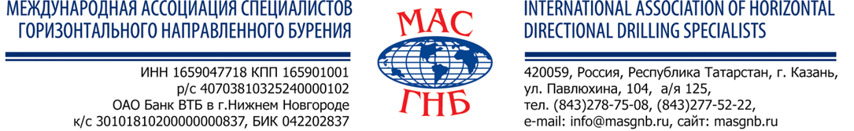
Уважаемые коллеги!
Приглашаем Вас принять участие в работе учебного семинара операторов комплексов горизонтального направленного бурения (ГНБ), который состоится в период с 05 по 09 сентября 2016 года по адресу: г. Казань, ул. Турбинная, д.3

Начало работы семинара 05 сентября 2016 года

В программе учебного семинара:
- Основы технологии ГНБ: подготовка и сдача объекта. Основные нормативные документы. Структурная схема бурового комплекса. Варианты компоновки. Обслуживание техники по гарантии.
- Обзор модельного ряда локационного оборудования. Основы и принцип работы. Сравнительный анализ локационного оборудования различных производителей.
- Расчет траектории пилотной скважины. Решение задач.
Основы теории применения буровых растворов в ГНБ. Расчёт количества компонентов для приготовления буровых растворов. Экономическая эффективность применения бентонито-полимерных систем в ГНБ.
- Техническое обслуживание буровых комплексов. Практические рекомендации.
- Техника безопасности в ГНБ.
- Методика и особенности работы по заказу бурового инструмента, запчастей, комплектующих, расходных материалов, компонентов для приготовления буровых растворов.
- Аттестация.

РЕГИСТРАЦИОННАЯ ФОРМА-ЗАЯВКА НА УЧАСТИЕ В УЧЕБНОМ СЕМИНАРЕ

Наименование организации-участника
Почтовый адрес ___________________________________________________________________________________________
Тел.______________________________________________ факс _______________________ E-mail______________________
Состав участников:
Ф.И.О., должность__________________________________________________________________________________________
Ф.И.О., должность _________________________________________________________________________________________
Ф.И.О., должность _________________________________________________________________________________________
Ф.И.О., должность _________________________________________________________________________________________

Сведения об эксплуатируемой технике ГНБ
Компания - производитель__________________________________________________________________________________
Модель установки ГНБ ____________________________________________________________________________________
Модель локационной системы ______________________________________________________________________________
Участие в учебном семинаре
Стоимость участия в учебном семинаре одного специалиста – предприятий, являющихся членами МАС ГНБ,
составляет 26 600 рублей.
Для предприятий - не являющихся членами МАС ГНБ стоимость участия одного сотрудника составит 28 600 рублей.

В стоимость семинара не включены оплата питания и проживания участников семинара.
Все участники получат информационно-методический материал по теме семинара, квалификационные удостоверения по итогам экзаменационного теста.
______________________________________________________________________________________________________________________________________
Заявки на участие в семинаре принимаются до 01 сентября 2016 года по факсу (843) 278-86-16 или e-mail: info@masgnb.ru
По организационным вопросам обращайтесь по тел. (843) 278-75-08

